Sorsan rintaa, fenkolisalaattia ja karpalohyytelöä
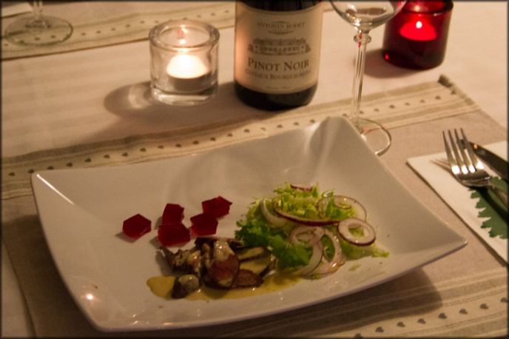
Alkupalaksi riittää puolikas rintafilee per ruokailija.
Karpalohyytelö:
Valmista ensin karpalohyytelö. Keitä muutama desi karpaloita vähässä vedessä. Siivilöi mehu, laimenna ja sokeroi sopivaksi. Jätä mehuun kuitenkin hieman raikasta kirpeyttä. Ota hieman mehua talteen kastiketta varten.
Sekoita liivatelehtiä pieneen määrään kuumaa mehua. sekoita liivateseos mehuun. Sopiva suhde on 3 dl mehua - 4 kpl liivatelehtiä. Kaada mehu laakeaan astiaan, noin 1 cm paksuiseksi. Anna hyytyä. Kun mehu on hyytynyt, kaavi hyytelölevy varovasti leivinpaperin päälle ja leikkaa levy esim. pieniksi kuutioksi. Levystä voi leikata muoteillakin erilaisia kuvioita.
Kastike:
Leikkaa sorsan rintafileet irti rangasta. Paloittele ranka ja koivet. Ruskista roippeet voissa kattilassa, lisää keittojuureksia, laakerinlehtiä, pippuria ja sipulia sekä nestettä niin että roippeet peittyvät. Keitä lientä noin 1 tunti. Siivilöi liemi ja keitä kasaan. Lisää liemeen kerma (suhteessa 2,5 dl lientä- 2dl kermaa) ja loraus karpalomehua. Lisää myös 2 rkl dijon sinappia ja keitä sakeaksi kastikkeeksi ja mausta tarvittaessa suolalla.
Salaatti:
- Fenkolia
- Friseesalaattia
- Punasipulia
- Sitrusvinaigrette
Leikkaa fenkoli hyvin ohuiksi siivuiksi ja paloittele siivut karkeasti. Leikkaa salaatti ohuiksi suikaleiksi. sekoita keskenään. Leikkaa punasipuli siivuiksi ja laita muutama siivu salaattiannoksen päälle.
Sekoita pieni määrä oliiviöljyä ja tilkka vettä, lisää suolaa ja pippuria sekä sitruunaa (ja appelsiinia). Maista että sitrus myös maistuu vinaigretissä.
Annostele lautaselle pieni määrä salaattia ja pirskottele vinaigrette salaatin päälle.
Mausta sorsan fileet suolalla ja pippurilla ja paista roseeksi. Anna fileiden huilata muutama minuutti folion alla. Leikkaa fileet ohuiksi viipaleiksi, annostele lautasille, lusikoi vähän kastiketta päälle ja laita lautaselle muutama karpalohyytelökuutio.

